|  |
| --- |
| **CONSIDERACIONES DEL EXAMEN:**   * **Duración**: el examen deberá estar entregado (**un zip con todos los archivos de la aplicación**) antes de las 11.15 salvo incidencias de la red. En caso de que algún alumno lo entregue más tarde se le restará un 1 punto. El alumno se asegurará de subir todos los archivos necesarios * **Cada ejercicio tiene una puntuación máxima**, que se conseguirá si cumple todas las funcionalidades pedidas. Por cada fallo o funcionalidad no realizada se restará a la puntuación máxima la parte correspondiente. * **Se valorará con 0,5 puntos que el código sea legible** (nombres de variables lógicas, utilización de funciones, no repetir código, organización de los archivos, ..). * El profesor proyectará en la clase la aplicación para que los alumnos puedan ver el funcionamiento |

Se desea desarrollar una aplicación web para que un agente de jugadores de esports pueda gestionar dichos jugadores. EL agente tiene una serie de jugadores en su cartera y firma contratos para ellos con una serie de equipos. De cada contrato le corresponde un porcentaje anual

Los datos que debe gestionar la aplicación son:

* **Equipos**: son siempre los mismos y son "ARCTIC GAMING","CREAM REAL BETIS","EMONKEYZ","MAD LIONS E.C.","MOVISTAR RIDERS","BCN SQUAD","S2V ESPORTS","TEAM HERETICS","TEAM QUESO","UCAM ESPORTS CLUB","VODAFONE GIANTS","WIZARDS CLUB","WYGERS","X6TENCE"

**La lista de las imágenes de esos equipos**, en el mismo orden, es "artic_logo.png","cream_sports.png","emonkeyz_logo.png","mad_lions.png","movistar_logo.png","bcn_squad_logo.png","s2v_digital_sports.png","heretics_logo.png","team_queso.png","ucam_penguins_logo.png","giants_logo.png","wizards.png","wygers.png","x6tence.png"

* Jugadores: el archivo **datosJugadores.js** contiene los datos iniciales de los jugadores. Un jugador tiene los siguientes atributos:
  + nombre
  + apellidos
  + nif
  + correo
  + comentarios
* Contratos: se deberán guardar de alguna manera para poder ser accedidos en las páginas. Un contrato tiene los siguientes atributos:
* NIF del Jugador
* Nombre del Equipo
* Ingresos Anuales
* Fecha Inicio
* Fecha Fin
* Porcentaje para el agente

Para gestionar la aplicación se deben realizar las siguientes tareas:

**TIENES UN ARCHIVO COMPRIMIDO CON LAS PAGINAS HTML, ARCHIVOS CSS, LOS ARCHIVOS DE IMÁGENES Y EL ARCHIVO jugadores.js. PUEDES COLOCAR LOS ARCHIVOS COMO QUIERAS PERO CUANDO EL PROFESOR VERIFIQUE LA APLICACIÓN NO VA A CAMBIAR NINGUN ARCHIVO**

**LOS ARCHIVOS HTML SOLO PUEDEN MODIFICARSE EN LA PARTE DEL HEAD**

**EN LA PAGINA index.html**

1. (1 PTO) Cada 3 segundos se deben cargar las imágenes de los equipos en la imagen que hay el div con id “**anuncio**”. Tras mostrar la última imagen debe empezar de nuevo por la primera.

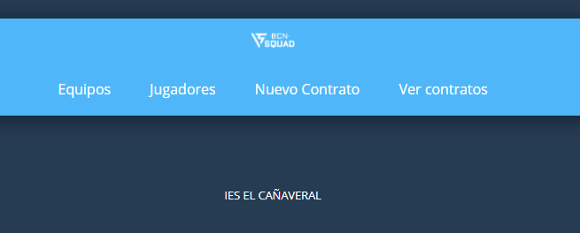

NO te preocupes por tamaños ni posiciones.

1. (2.5 PTO) Al pulsar en la barra de menus el enlace **"Jugadores"** se debe mostrar en el div con id **"central"** la siguiente información (si se estaba mostrando un nuevo contrato o jugadores se debe eliminar):

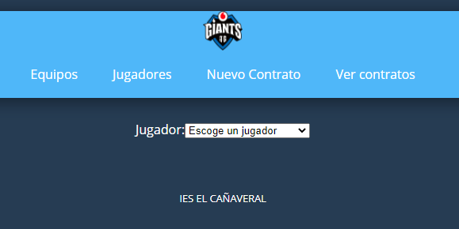

En el **desplegable** **Jugador** se deben mostrar los apellidos y nombre de todos los jugadores, además de una opción que ponga Escoge un jugador.

**Si se selecciona un jugador en la lista desplegable** se deberán:

* Crear cajas de texto debajo con los datos de ese jugador. Todos los campos se pueden modificar salvo el nif. **Puede que haya dos jugadores con igual Nombre y Apellidos pero tendrán NIF diferentes.**
* **Se creará un botón Guardar y un botón Borrar**

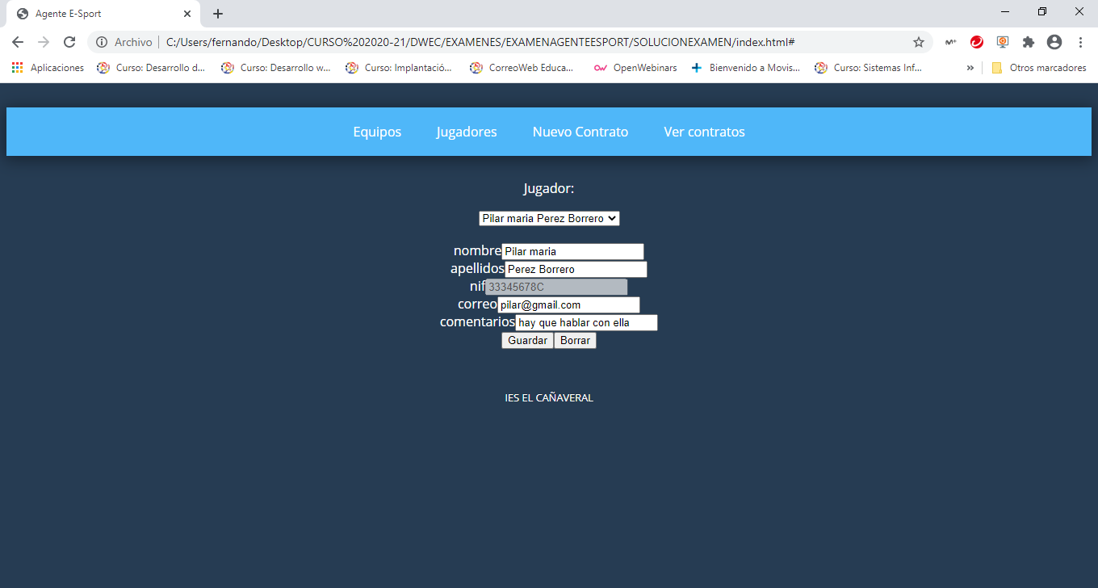

* Si se pulsa el botón **Guardar** se deben cambiar los datos del jugador seleccionado
* Si se pulsa el botón **Borrar** se debe borrar ese jugador.
* **Los datos de los jugadores se pueden guardar como se quiera pero recuerda que se van a utilizar en otra página.**

1. (3.5 PTO) Al pulsar en la barra de menus el enlace **"Nuevo Contrato"** se debe mostrar el div con id **"nuevoContrato"** con las valores vacíosysi había algo en el div central se debe borrar **. FIJATE QUE EL DIV ESTA OCULTO, NO TIENES QUE CREAR LOS INPUT/SELECT**:

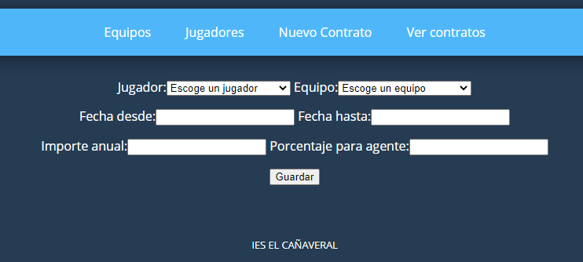

En **Jugador** deben mostrarse todos los jugadores (Apellidos y Nombre) y una opción con el texto Escoge un jugador. Puede que haya dos jugadores con igual Nombre y Apellidos pero tendrán NIF diferentes.

En **Equipo** deben mostrarse todos los equipos (nombre) y una opción con el texto Escoge un equipo.

Si se pulsa el botón **Guardar** se deberá realizar lo siguiente:

* Si los inputs tienen algo escrito, en los select se ha seleccionado algo (no Escoge un ..) , en Porcentaje para agente hay un valor entre 1 y 10 y Fecha Hasta es una fecha valida mayor que Fecha Desde se guardará ese contrato. En caso contrario se debe indicar de alguna forma en el elemento correspondiente.
* Se puede guardar cómo se quiera, pero los datos se van a utilizar en otra página.

1. (2.5 PTOS) En la página **contratos.html** se debe mostrar en el div con id **"central"** la lista de contratos de la siguiente forma:

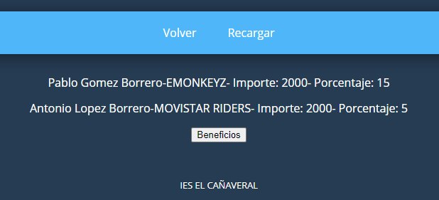

* Se mostrarán todos los contratos grabados (Nombre jugador – Nombre equipo – Importe - Porcentaje) en la página index.html y un botón con el texto Beneficios
* Si se pulsa en el enlace **Volver** debe ir a la página index.html
* Si se pulsa en el enlace **Recargar** se debe volver a cargar la página
* Si se pulsa **Beneficios** se debe mostrar en un ventana nueva **el nombre del jugador con mayor porcentaje para la agencia y un botón para cerrar la ventana.**

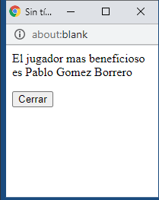

* **NOTA IMPORTANTE: SI NO ERES CAPAZ DE GUARDAR LOS CONTRATOS PARA QUE SE COMPARTAN ENTRE PANTALLAS SE PERMITE CREAR UNA LISTA DE CONTRATOS A MANO CON LOS CAMPOS CORRESPONDIENTES (**NIF del Jugador - Nombre del Equipo - Ingresos Anuales - Fecha Inicio - Fecha Fin - Porcentaje para el agente) **PERO SE RESTARÁ EN ESTE EJERCICIO 0,5 PUNTOS**